INSTITUTO DE EDUCACIÓN SUPERIOR TECNOLÓGICO PÚBLICO
PROGRAMA DE ESTUDIOS: ARQUITECTURA DE PLATAFORMAS Y SERVICIOS DE TI
____________________________________________________________
INFORME TÉCNICO DE APRENDIZAJE – SESIÓN DE CLASE
SEGURIDAD FÍSICA Y LÓGICA EN UN DATA CENTER
CASO PRÁCTICO INTEGRAL Y MAPA CONCEPTUAL INFOGRÁFICO
Aplicación de Estándares Internacionales: ANSI/TIA-942 (Tier III) e ISO/IEC 27001
DOCENTE: | Prof. Javier Eduardo Jaramillo Atoche
INTEGRANTES: | • Gerson Misael Pintado Huamán  • Manuel Danilo López Garay  • Mariana Juliet Clavijo Pinzón  • Pedro Miguel Aguilar Flores  • Dayron Antonio Urbina Zapata
SEDE Y AÑO: | Paita, Piura – Ciclo Lectivo 2026

ACTIVIDAD 1: CASO PRÁCTICO DE SEGURIDAD FÍSICA Y LÓGICA EN UN DATA CENTER
1.1 Presentación de la Empresa: «FinanSur Data Cloud S.A.C.»
«FinanSur Data Cloud S.A.C.» es un centro de procesamiento de datos y hosting corporativo ubicado en la provincia de Paita. Administra una infraestructura crítica compuesta por 10 gabinetes (racks) de alta densidad, alojando bases de datos transaccionales, pasarelas de pago electrónico y sistemas de facturación de entidades financieras, cooperativas de ahorro y empresas agroexportadoras de la región.
Por la naturaleza de sus operaciones, la empresa procesa diariamente más de 85,000 transacciones bancarias y comerciales. No obstante, una reciente auditoría y una serie de contingencias pusieron en evidencia que la infraestructura presentaba graves deficiencias de seguridad tanto física como lógica.
1.2 Descripción del Incidente Real y Problemática Operativa
El incidente detonante ocurrió el pasado 14 de agosto a las 11:20 a.m., originado por un apagón en el alimentador eléctrico industrial de la zona. La cadena de fallos se produjo en tres etapas críticas:
- 1. Falla Eléctrica y Colapso Térmico: El banco de UPS monofásicos de la sala técnica, cuyas baterías no habían recibido mantenimiento preventivo en 18 meses, colapsó en apenas 7 minutos. Por su parte, el grupo electrógeno diésel exterior no arrancó de forma automática debido a que el conmutador de transferencia (ATS) había quedado en posición manual tras una revisión técnica previa. La sala quedó sin suministro y los aires acondicionados split domésticos se apagaron. En solo 25 minutos, la temperatura ambiente subió de 21°C a 39°C, activando el apagado de emergencia de los procesadores por sobrecalentamiento.
- 2. Violación del Perímetro Físico y Accesos Indebidos: Para acelerar la ventilación de la sala, los operadores abrieron de par en par la única puerta de acceso y colocaron ventiladores convencionales de pedestal. En medio de la confusión, personal de limpieza y proveedores externos de mensajería ingresaron a la sala técnica sin portar credencial, sin registro de bitácora y con libre acceso visual y físico frente a los racks descubiertos.
- 3. Intrusión Lógica y Ejecución de Malware en Servidores: Al reanudarse la energía, uno de los servidores de bases de datos reportó un consumo anormal del 100% de CPU y tráfico inusual hacia una IP externa. El análisis forense determinó que un ciberdelincuente aprovechó que el puerto de escritorio remoto RDP (3389) estaba expuesto a Internet sin VPN ni autenticación multifactor (MFA), ejecutando un ataque de diccionario sobre la cuenta genérica «Administrador» e inyectando un script malicioso en la memoria.
- 4. Impacto Económico y de Reputación: La caída del servicio se prolongó por 6 horas y media, provocando el bloqueo de transacciones comerciales, penalidades contractuales por S/. 48,000 y el reclamo formal de dos entidades bancarias socias.
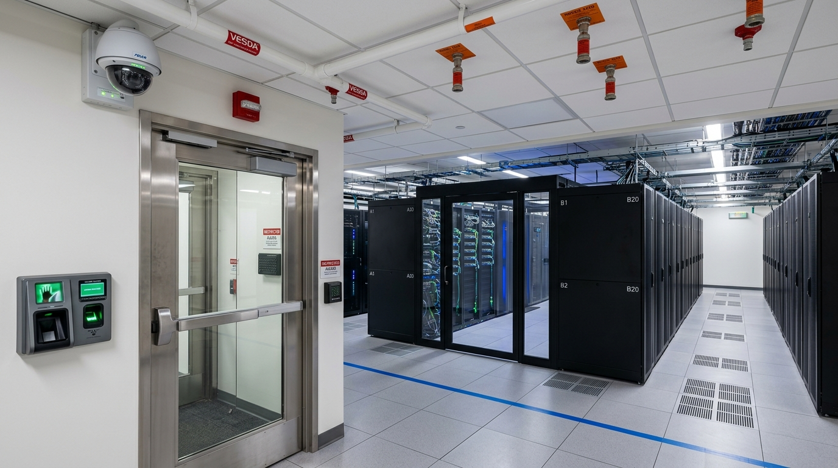
Figura 1: Diseño e infraestructura de Seguridad Física – Control de acceso en esclusa (Mantrap), biometría, sensores VESDA, Novec 1230 y confinamiento de pasillo frío.
1.3 Cuestionario de Análisis del Caso Práctico
[Cuestionario] Pregunta 1: ¿Cuáles fueron las principales fallas de seguridad física identificadas?
Respuesta: 1) Control de acceso precario (puerta con chapa simple sin esclusa de seguridad Mantrap ni biometría); 2) Inexistencia de bitácora digital de visitas; 3) Climatización doméstica inadecuada (equipos split sin control de humedad ni redundancia); 4) Suministro eléctrico frágil (UPS sin autonomía certificada, conmutador ATS trabado en manual); y 5) Rociadores de agua en sala TI con riesgo de destrucción de equipos.
[Cuestionario] Pregunta 2: ¿Cuáles fueron las principales brechas de seguridad lógica encontradas?
Respuesta: 1) Red plana no segmentada (los servidores compartían el mismo dominio de difusión que las computadoras administrativas y el WiFi); 2) Exposición directa de puertos críticos (RDP 3389) hacia la Internet pública sin túnel VPN; 3) Uso de cuentas compartidas genéricas («Administrador»); 4) Carencia de autenticación de doble factor (MFA); 5) Inexistencia de copias de seguridad inmutables contra Ransomware; y 6) Falta de monitoreo SIEM para detección de anomalías.
[Cuestionario] Pregunta 3: ¿Qué marcos y normas internacionales deben normar la solución?
Respuesta: Se fundamenta en dos normas globales: 1) ANSI/TIA-942 (Estándar de Infraestructura de Telecomunicaciones para Data Centers), adoptando el nivel Tier III con mantenimiento concurrente, rutas eléctricas redundantes y equipos N+1; y 2) ISO/IEC 27001 (Sistema de Gestión de Seguridad de la Información), implementando los controles del Anexo A para seguridad física del entorno (A.7) y seguridad operacional y de redes (A.8).
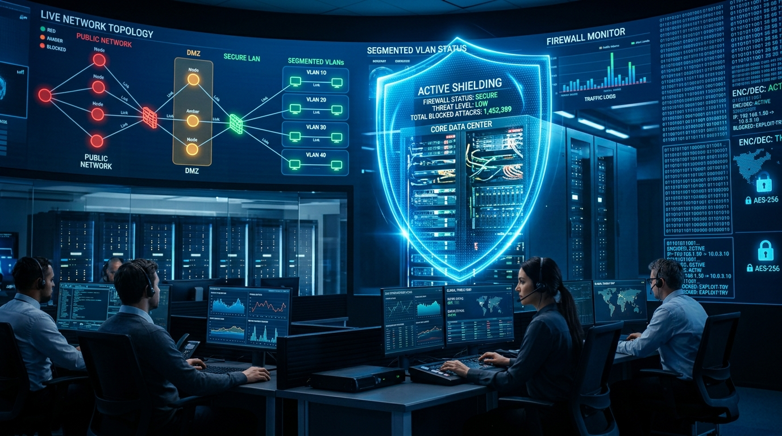
Figura 2: Centro de Operaciones de Seguridad (SOC) – Monitoreo de Firewall NGFW, segmentación de VLANs, detección de intrusos IDS/IPS y cifrado activo AES-256.
1.4 Plan Integral de Soluciones Técnicas Propuestas
[EJE FÍSICO] A. Soluciones en Seguridad Física (Instalaciones y Hardware):
- 1. Esclusa de Seguridad Interbloqueada (Mantrap) y Biometría: Instalación de un sistema de doble puerta electrónica donde la segunda puerta solo abre si la primera está completamente cerrada. El acceso exige tarjeta RFID cifrada y lector biométrico (huella dactilar y reconocimiento facial), con registro digital automático de fecha, hora y usuario.
- 2. Climatización de Precisión con Confinamiento de Pasillos: Reemplazo de los splits por unidades de aire de precisión en esquema redundante N+1. Se confina el pasillo frío para mantener la temperatura entre 18°C y 22°C y la humedad entre 40% y 60%, con sensores de alarma por inundación bajo el piso técnico.
- 3. Detección Temprana (VESDA) y Gas Limpio (Novec 1230): Eliminación de rociadores de agua en la sala técnica. Se instala un sistema de detección temprana por aspiración de humo (VESDA) y extinción automática mediante gas limpio Novec 1230 o FM-200, que sofoca el fuego absorbiendo el calor sin dejar residuos ni conducir electricidad.
- 4. Redundancia Eléctrica Certificada Tier III: Doble acometida eléctrica (Rutas A y B), banco de UPS modular trifásico de doble conversión con 45 minutos de autonomía garantizada y conmutador de transferencia automática (ATS) conectado al generador diésel con prueba de encendido semanal programada.
- 5. Videovigilancia CCTV HD con Visión Infrarroja 24/7: Cámaras domo IP con sensor de movimiento y visión nocturna en pasillos y racks, con retención mínima de grabaciones por 90 días en almacenamiento protegido.
[EJE LÓGICO] B. Soluciones en Seguridad Lógica (Redes, Sistemas y Datos):
- 1. Segmentación de Redes (VLANs / DMZ) y Firewall NGFW: Despliegue de un Firewall de Nueva Generación en clúster activo-pasivo. Se segmenta la infraestructura en VLANs independientes (Gestión, Servidores BD, Aplicaciones DMZ y Usuarios), aplicando una política de denegación por defecto (Drop all by default).
- 2. Autenticación Multifactor (MFA/2FA) y Control RBAC: Exigencia estricta de token de seguridad de segundo factor (MFA) para todo acceso a servidores e interfaces administrativas (SSH, RDP, consolas web). Se aplica el principio de menor privilegio (RBAC) con credenciales personales intransferibles.
- 3. Acceso Remoto Seguro Exclusivo por VPN Cifrada: Cierre total de los puertos de gestión hacia la red pública Internet. El soporte técnico a distancia se realiza únicamente a través de túneles VPN SSL/IPsec con cifrado AES-256.
- 4. Detección de Intrusos (IDS/IPS) y Correlación SIEM: Implementación de firmas de detección y prevención de intrusos (IDS/IPS) para bloquear escaneos de puertos y ataques web en tiempo real. Los registros de auditoría se centralizan en una plataforma SIEM con alertas 24/7.
- 5. Estrategia de Copias de Seguridad 3-2-1 Inmutables: 3 copias de los datos críticos, en 2 soportes diferentes (almacenamiento local SAN y repositorio en la nube cifrado), con 1 copia fuera de línea e inmutable (WORM - Write Once, Read Many), garantizando la recuperación íntegra ante Ransomware.
1.5 Matriz de Control de Riesgos y Resultados
Vulnerabilidad Detectada | Control Físico Aplicado | Control Lógico Aplicado | Resultado e Impacto
Ingreso no autorizado de personas a la sala | Esclusa Mantrap con biometría dactilar/facial y CCTV 24/7. | Bloqueo automático de sesiones inactivas y log en SIEM. | Cero ingresos indebidos; registro del 100% de accesos.
Corte eléctrico e interrupción del servicio | UPS modular trifásico N+1 y generador diésel con ATS automático. | Scripts de apagado ordenado automatizado si se agota la batería. | Disponibilidad 99.98% (SLA cumplido sin caídas no planeadas).
Ataque de fuerza bruta por puerto RDP | Cerradura de seguridad en puertas frontales y posteriores de racks. | Firewall NGFW, cierre de puertos, VPN obligatoria y MFA activo. | Bloqueo total de conexiones directas; neutralización de intrusiones.
Riesgo de sobrecalentamiento e incendio | Aire de precisión N+1 pasillo frío y extinción por gas Novec 1230. | Monitoreo de temperatura por SNMP con alertas automáticas (SMS/Mail). | Preservación íntegra del hardware ante emergencias térmicas.

ACTIVIDAD 2: MAPA CONCEPTUAL DEL TEMA
2.1 Representación Gráfica Infográfica del Mapa Conceptual
A continuación se presenta el mapa conceptual en formato infográfico de alta definición, diseñado para ilustrar de forma clara, moderna y jerárquica la articulación de la Seguridad Física y de la Seguridad Lógica bajo el marco integral de protección de Centros de Datos:
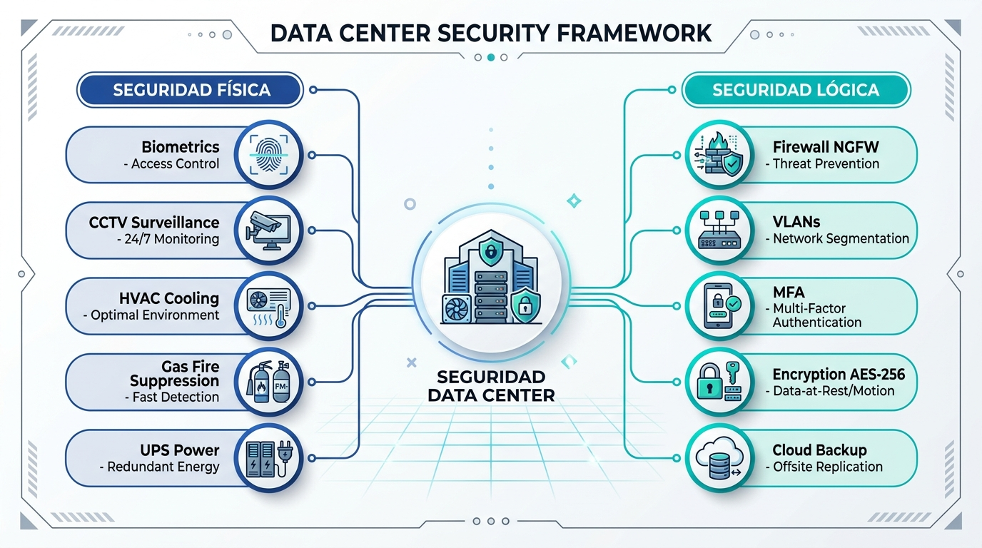
Figura 3: Mapa Conceptual Infográfico de Seguridad Física y Lógica en un Data Center (Marco Integral CID – ISO/IEC 27001 y ANSI/TIA-942 Tier III).
2.2 Estructura Jerárquica y Desglose por Niveles
El mapa conceptual se articula a través de cuatro niveles jerárquicos que interconectan la teoría con la práctica operativa:
- Nivel 1 – Núcleo Conceptual:: SEGURIDAD EN EL DATA CENTER. Representa el objetivo fundamental: salvaguardar los activos de hardware, software y comunicaciones garantizando la tríada CID (Confidencialidad, Integridad y Disponibilidad).
- Nivel 2 – Grandes Dimensiones:: Se bifurca en dos ramas de igual criticidad: 1) SEGURIDAD FÍSICA (protección de activos tangibles, salas, accesos y factores ambientales) y 2) SEGURIDAD LÓGICA (protección de activos virtuales, redes, sistemas y datos contra ataques digitales).
- Nivel 3A – Pilares Físicos:: Comprende cinco componentes de protección física: 1) Biometría y control perimetral; 2) Vigilancia CCTV 24/7; 3) Climatización HVAC de precisión; 4) Extinción por gas limpio; y 5) Respaldo eléctrico continuo.
- Nivel 3B – Pilares Lógicos:: Comprende cinco componentes de protección lógica: 1) Firewall NGFW perimetral; 2) Segmentación por VLANs; 3) Autenticación Multifactor (MFA); 4) Cifrado integral AES-256; y 5) Copias de seguridad en la nube (Cloud Backup).
- Nivel 4 – Mecanismos Tecnológicos:: Implementa controles específicos como esclusas Mantrap, sensores VESDA, gas Novec 1230, UPS modular trifásico, ATS automático, políticas Drop All, tokens MFA, VPN IPsec y almacenamiento inmutable WORM.
2.3 Glosario Técnico de Términos del Mapa Conceptual
Esclusa (Mantrap) | Sistema de control de acceso físico con dos puertas interbloqueadas donde una no puede abrirse si la otra no está totalmente cerrada.
VESDA | Sistema de detección de humo por aspiración de muy alta sensibilidad que detecta partículas microscópicas antes de que aparezca llama abierta.
Novec 1230 / FM-200 | Gases limpios de extinción que sofocan el conato de fuego absorbiendo el calor sin dejar residuos, sin ser conductores de electricidad y sin dañar la electrónica.
Conmutador ATS | Interruptor de transferencia automática que detecta la caída de la energía pública y enciende el generador diésel transfiriendo la carga sin intervención humana.
Firewall NGFW | Cortafuegos de nueva generación que analiza el tráfico a nivel de aplicación (Capa 7), integrando antivirus, prevención de intrusos (IPS) y filtrado web.
Autenticación MFA / 2FA | Mecanismo de seguridad que exige al menos dos factores distintos para validar la identidad (algo que sabe: contraseña, y algo que tiene: token/código).
Inmutabilidad WORM | Propiedad de almacenamiento (Write Once, Read Many) que impide que una copia de respaldo sea modificada, sobreescrita o borrada por un ataque de Ransomware.
CONCLUSIONES Y RECOMENDACIONES GENERALES
- Indisociabilidad de Ambas Dimensiones: La seguridad física y la seguridad lógica son dos caras de la misma moneda. Blindar la red con firewalls y cifrado resulta estéril si cualquier persona puede ingresar a la sala y desconectar un servidor; de igual modo, un centro acorazado con biometría es inútil si los puertos de administración están abiertos a Internet sin protección.
- Criterio de Redundancia y Continuidad (Tier III): En centros de cómputo que manejan operaciones críticas, no debe existir ningún punto único de falla (SPOF - Single Point of Failure). La duplicidad de rutas eléctricas (UPS y generadores) y la climatización N+1 son requisitos indispensables para cumplir con los acuerdos de nivel de servicio (SLA).
- Evolución hacia la Inmutabilidad de los Datos: Frente al crecimiento de amenazas avanzadas como el Ransomware corporativo, las copias de seguridad tradicionales son insuficientes. Es mandatorio implementar esquemas de respaldo inmutables (WORM) y almacenamiento fuera de línea bajo la regla 3-2-1.
- Mantenimiento y Auditoría Periódica: La seguridad de un Data Center no concluye con la compra de equipos; exige pruebas periódicas de arranque de generadores, simulacros de contingencia, revisión semanal de bitácoras de acceso y auditorías continuas bajo la norma ISO/IEC 27001.
— FIN DEL INFORME TÉCNICO —

